Информация об участии сотрудников
Управления Федерального казначейства по Костромской области
в спортивном празднике «Зеленый марафон - 2026»

30 мая 2026 года в Костроме прошел «Зеленый марафон» - масштабный спортивный праздник, объединивший любителей бега всех возрастов. В числе участников семья нашей коллеги Оксаны Кузнецовой.
Мы от всей души поздравляем семью Кузнецовых с успешным выступлением на «Зеленом марафоне» и благодарим за пример активного и здорового образа жизни.

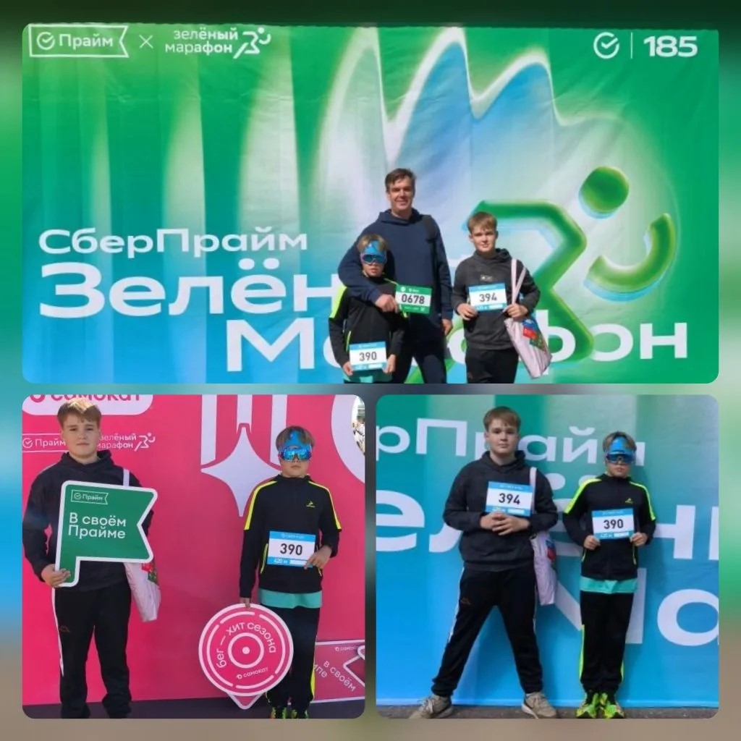

Председатель Молодежного совета
Управления Федерального казначейства
по Костромской области А.В. Лошкина

